AVENTOS HF Складной

Размеры корпуса
Высота от 480 до 1 040 мм
Ширина до 1 800 мм

Комплектация
Подбор силового механизма осуществляется после расчета Коэффициента Мощности (км)
Коэф мощности = высота корпуса *вес фасада.
КМ | Силовой механизм
960-2650 | 1 x 20F2201.05
2600-5500 (код 9067) | 2 x 20F2201.05
5350-10150 (код 9056) | 2 x 20F2501.05
9000-17250 (код 9057) | 2 x 20F2801.05
13500-2500 | 3 x 20F2801.05
Количество петель определяется исходя из коэффициента мощности и ширины корпуса
По умолчанию | 2 петли
Щирина корпуса больше 1200 мм или вес фасада 12-20 кг | 3 петли
Ширина корпуса 1800 мм или вес фасада более 20 кг. | 4 петли
Выбор телескопического рычага в зависимости от высоты корпуса
высота корпуса | рычаг
480 мм -570 мм | 20F3201.01
560 мм -710 мм | 20F3501.01
700 мм -900 мм (код 9050) | 20F3801.01
760 мм -1040 мм (код 9051) | 20F3901.01

Комплектация для стандартного подъемника (расчет на 2 силовых механизма и 2 петли, деревянные фасады или широкие аллюминиевые рамки, ответные планки под саморез)
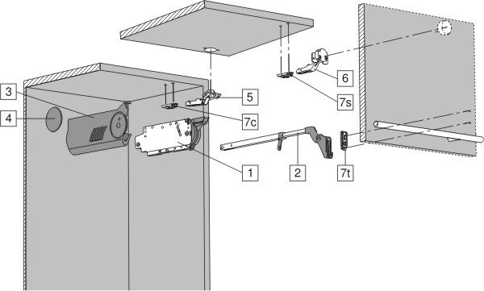
1. | Силовой механизм 20F2X01.05 (код 9067 либо 9056 либо 9057) | 2
2. | Телескопический рычаг 20F3X01.05 (код 9050 либо 9051) | 2
3. | Заглушка основная левая/правая 20F8001 (код 9069+9070) | л+п
4. | Заглушка круглая с логотипом Blum 20F9001.BL (код 9068) | 2
5. | Петля CLIP top 120 без пружины 70T5550.TL (код 9072) | 2
6. | Петля Clip top 78Z5500T (код 9062) | 2
7. | Ответная планка 175H3100 (под саморезы) (код 9044) | 6
 | Ограничитель угла открывания  20F7051 - 104 градуса (код 11047)  20F7011 - 83 градуса (код 11046) | по требованию

